RLM-Pシリーズ

【特徴・用途】
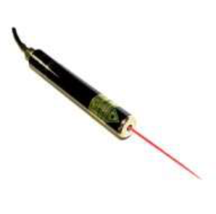
RLM-Aシリーズの発振部は、レーザーヘッドと駆動ドライバーで構成されており、出力安定性に優れた赤色レーザーを発振します。 プレゼンテーション用として最適です。

建築・土木・・・・・・・作業の基準として
生産上の位置決め・・・・切断面の位置決め、製品のガイド光
センサ関連・・・・・・・凹凸や濃度の判定、形状認識
画像処理・・・・・・画像処理の光源、形状認識

仕様 | 型式
MODEL | RLM-P2 | RLM-P3
出力 | <1ｍW(クラス2) | 3ｍW
波長 | 635nm
形状 | φ13.5ｍｍ×155ｍｍ
ビームモード | 楕円
ビーム拡がり角 | 1.0ｍrad以下
ｳｫｰﾑｱｯﾌﾟ時間 | 1分以下
出力安定性 | ±3％@2H
動作温度 | +0℃~+40℃
寿命 | 10000H
保証期間 | 1年間
レーザー電源 | SONY製アダプター付属（AC100V）

※注 意：ご使用時にはﾚｰｻﾞｰﾍｯﾄﾞ部分を金属等に接触させるなどして十分に放熱させてください。

レーザー照射口
レーザー光
【外形寸法(mm)：】
【外観図：】
コード長：約2m
ACパワーアダプター
ON／OFFスイッチ
155
MAX.
13.3
φ13.5
LED(緑)

